* الفرز (Sorting) :
* هي عملية استخدام الرموز، الأرقام ،أو المؤشرات المتسلسلة مع البيانات أو السجلات لغرض الترتيب بشكل معين.
* يتم الفرز عند التعامل مع بيانات مكتبة Pandas المتسلسلة أو المجدولة (Series or DataFrame) باستخدام دالة ***sort_index()*** كما هو موضح في الصور المرفقة.

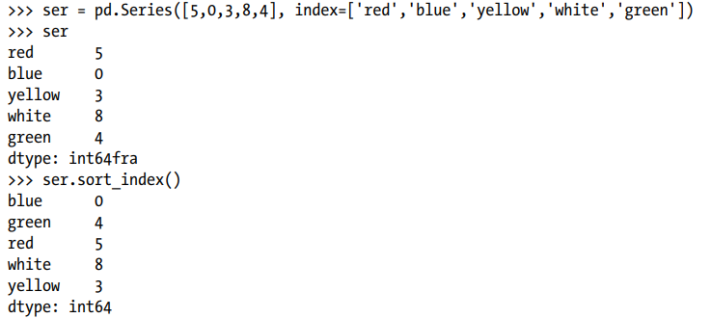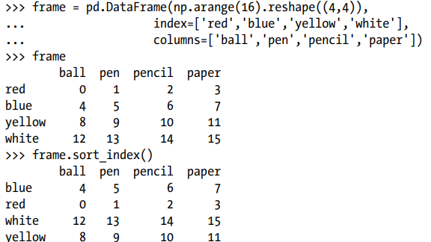

**Sorting Series**

**Sorting DataFrame**

* نوعية الفرز الأساسية في دالة ***sort_index(***) هي الترتيب التصاعدي أو ***ascending*** ، ولتغيير نوعية الترتيب يتم اعطاء قيمة ***Flase*** للمعامل أو ***الoption*** كالتالي:  
  ***sort_index(ascending=False)***.
* يمكننا أيضا تغيير مؤشر الفرز أو الsorting index في البيانات المجدولة (DataFrame) من الصفوف الى الأعمدة حيث وان الطريقة الاساسية هي الفرو عن طريق الصفوف او row index باستخدام الخيار axis كما هو موضح في الصور المرفقة.

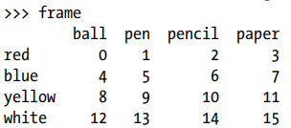

**Pandas DataFrame**

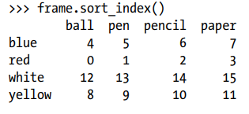

**Row Index Sortin**g

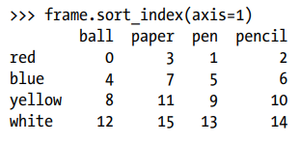

**Column Index Sorting**

* يمكننا أيضا فرز محتوى البيانات بذاتها بناء على قيمها في البيانات المتسلسلة باستخدام الدالة order() ، وفي البيانات المجدولة باستخدام الخيار ***by*** بناء على محتوى الأعمدةكما هو موضح في الصور المرفقة.

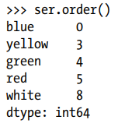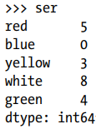

**Series Content Values Order**

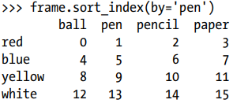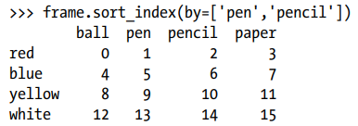

**DataFrame Content Values Order**

* التصنيف (Ranking):
* عملية التصنيف هي شبيهة بعملية الفرز ولكن باعطاء قيمة لكل عنصر من عناصر البيانات المتسلسلة من 0 و وبالزيادة تدريجيا من أصغر عنصر إلى الأكبر بناء على قيم متحوى هذا العنصر في المتسلسلة باستخدام دالة ال ***rank()*** الخاصة بالبيانات المتلسلسلة كما هو موضح في الصور المرفقة.
* يمكن أيضا تصنيف العناصر بحسب أولوية تواجدها في البيانات المتسلسلة من خلال الخيار ***method*** ، وايضا طريقة الترتيب التصاعدية و التنازلية من خلال ***ascending*** كما هو موضح في الصور.

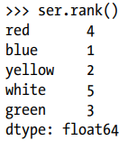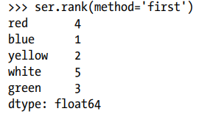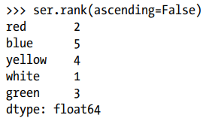

**Ranking Series Data**

# التقارب (Correlation) والتغاير(Covariance) :

* 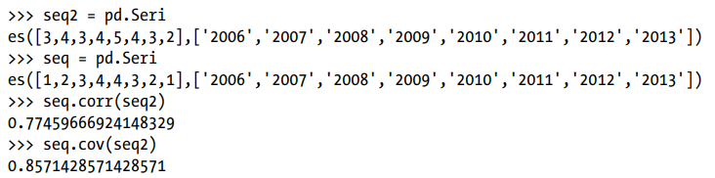تعتبر من أهم الحسابات الإحصائية واللتي تبين مدى الارتباط مابين مجموعتين من البيانات المتسلسلة أو ال Pandas Series وتستخدم من خلال الدوال ***corr()*** & ***cov()*** كما هو موضح بالامثلة المرفقة .

**Correlation and Covariance of Two Pandas Series**

* يعبر عن قيم التقارب والتغاير بقيم تتراوح مابين [-1, 1]، بحيث قرب القيمة من الواحد الموجب تدل على قوة الارتباط، والقيم السالبة تدل على ضعف الارتباط سواء ارتباطا طرديا أو عكسيا.
* يمكن أيضا استخدام هذه العلاقات مع البيانات المجدولة أو DataFrame بحيث يتم حساب العلاقة مابين كل مجوعتين من أعمدة الجدول ليظهر الناتج بشكل مصفوفة مقابل كل مجموعة كما هو موضح في المثال المرفق في الصور.

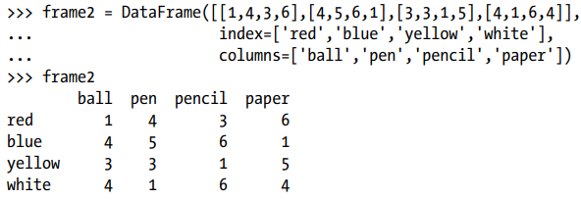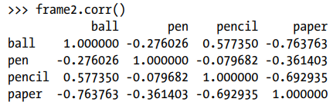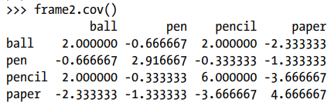

**Correlation and Covariance of DataFrame Content Values**

* يمكن استنتاج مدى الارتباط مابين بيانات مجدولة واخرى او بيانات متسلسلة باستخدام دالة ***corrwith()*** ، بحيث يتم حساب العلاقة مابين كل زوج واخر من الأعمدة الصفوف من البيانات المجدولة مع بيانات اخرى مجدولة أو متسلسلة كما هو موضح بالامثال المرفق في الصور.

**Correlation between DataFrame & Series**

**Correlation between DataFrame & another DataFrame**

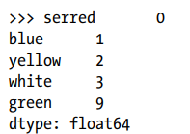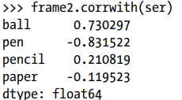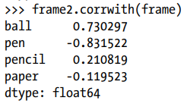

# البيانات الغير مرقمة/رقمية (NaN Data- Not a Number):

* NaN هي عبارة عن قيمة تعطى للبيانات أو المتغيرات المفقودة أو اللتي لم تعطى قيمة بعد.
* يمكننا اعطاء هذه القيمة لأي متغير أو خانة في البيانات من خلال الأمر ***np.Nan / np.nan.***
* يمكن فلترة قيم ***NaN*** من خلال الدالة ***dropna() ،*** ويمكن استخدامها مع البيانات المجدولة أو المسلسلة، ويمكن من خلال اختيار البيانات الرقمية الغير فارغة من خلال الدالة ***notnull()*** ، من خلال وضع ناتج الدالة هذه كوؤشر فرز أو index filter كما هو موضح في الأمثلة المرفقة.

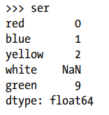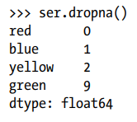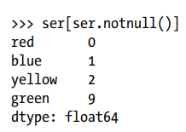

**Filter NaN from Series Data**

* يمكن فلترة الصفوف اللتي تحتوي على قيم NaN بشكل كامل وتجاهل الصفوف التي ليست NaN بالكامل مع البيانات المجدولة باستخدام الخيار dropna(how=’all’) كما هو موضح في الأمثلة المرفقة.

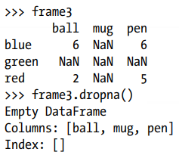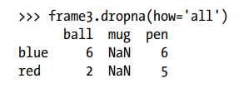

**Drop Any NaN Rows from DataFrame**

**Drop Whole NaN Rows from DataFrame**

* يمكن فلترة القيم Nan من خلال ملئها بما يرادفها من قيم الأعمدة في البيانات المجدولة، ،مثلا إما أن تكون 0، أو أو أعلى قيمة أو أقل قيمة يحتويها هذا العمود في الجدول كما هو موضح في الأمثل المرفقة.

**Filling NaN Values with Specific Numbers or Values**

